2020年江门市“百名博（硕）士引育工程”招聘公告

“中国侨都”——广东江门是全国文明城市、粤港澳大湾区重要节点城市，今年第三季度地区生产总值实现经济正增长，加快打造成为先进制造业强市、珠西综合交通枢纽、沿海经济带开放高地、华侨华人文化交流合作窗口、宜居宜业宜游高品质城市。为建设高素质专业化干部队伍，自2017年起江门在全国率先实施“百名博(硕)士引育工程”，建立起“1+5”政策保障体系，至今吸引了61人到岗工作，已有27人聘为事业单位科级干部，家属安置18人，子女优先入学6人。2020年江门市博(硕)士招聘再启程。
招聘需求
博士或经教育部认证的国（境）外博士，特别优秀的可适当放宽为硕士。2021年应届毕业生可报名，入职时需取得双证。共招聘80人，专业需求见附件1。录取后根据专业和个人特质分配到我市党政机关、事业单位、市属国有企业、工业园区或重大平台等工作。
年龄要求
博士35岁以下（1985年10月1日后出生)，硕士年龄30岁以下（1990年10月1日后出生)。
发展前途
聘用企事业单位编制，博士可聘为管理岗七级（正科级）或者企业中层，硕士可聘为管理岗八级（副科级）或者企业中层副职。条件成熟可按规定调任公务员。
经济待遇
按照同等级别发放工资，博士另+6000元/月、硕士另+4000元/月的生活和租房补贴，即博士可达24万+/年，硕士可达20万+/年。
家庭保障
配偶符合引进条件可一并安排工作，无法安排的参照引进对象的工资50%发放生活补贴。子女可按照“就近入学”原则优先安排到优质学校就读。
学术培养
首创“学术+载体+导师”机制的精准培养，为科研立项、专利申请、职称申报、兼职教授等提供载体支撑，搭建事业发展+地方产业+学术专业的综合性工作平台，实施导师制督导成长。
招聘流程
网上报名——筛选报名表——线上面谈考核——体检——考察——公示——入职报到。
时间节点：11月13日前截止报名，11月下旬完成考核，12月上旬完成体检，12月下旬完成考察，2021年春节前完成公示。
主政策可登录江门市人民政府门户网查询（网址：http://www.jiangmen.gov.cn/newzwgk/fggw/zfxxgkzl/content/post_998090.html）《江门市人民政府办公室关于印发江门市“百名博（硕）士引育工程”实施方案的通知》（江府办〔2017〕39号）。
报名方式：用电脑浏览器登录
https://rsfw.jiangmen.cn/rcajly/website/#/type ，按指引填写报名信息。
扫描下方二维码，关注江门市人才工作局官方微信公众账号了解更多有关资讯。
本公告由江门市人才工作局负责解释。

附件1：2020年江门市百名博（硕）士招聘人才专业需求表
附件2：2020年江门市“百名博（硕）士引育工程”招聘报名指引
附件3：2020广东江门百名博（硕）士引育工程简介

联系人：江门市人才工作局苏长腾、聂秀娟。
咨询电话：13322886370、13824023221。
报名平台技术咨询热线：0750-3873738。
QQ交流群：785234510。

江门市人才工作局
2020年10月30日
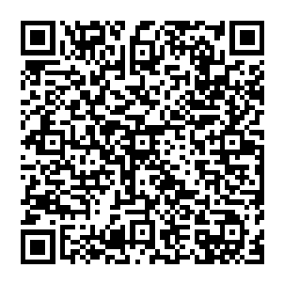

咨询QQ群 公众号“人才发布”

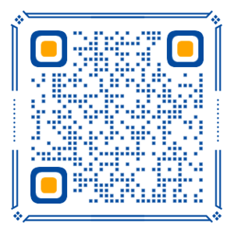
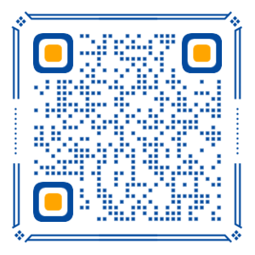

附件一 附件二
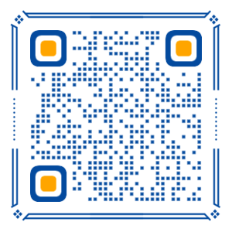

附件三

